

RENOUVELLEMENT  | NOUVELLE ADHESION  ANCIEN CLUB OU LICENCE FFME : .........................................................
NOM : ......................................................................... PRENOM : .................................................................................... SEXE : H  F 
DATE DE NAISSANCE : ........................................... PROFESSION : ..........................................................................................................
ADRESSE : .....................................................................................................................................................................................................
CODE POSTAL : ....................................................... VILLE : .......................................................................................................................
TELEPHONE DOMICILE : ........................................ TELEPHONE PORTABLE : .......................................................................................
E-MAIL : ..........................................................................................................................................................................................................
Un numéro de téléphone portable ou une adresse e-mail est nécessaire pour la réception de votre numéro de licence. En indiquant votre adresse e-mail, vous acceptez de recevoir des informations sur les activités du club et de la FFME. Merci de bien remplir ces 2 champs.
TARIF DE BASE |  | Tarif normal  Tarif réduit étudiant/scolaire/chômeur/famille 2ème personne  Tarif réduit famille 3ème personne  Tarif réduit handisport | ❑ 105€   95€   85€   50€
CRENEAUX LIBRES  Adultes autonomes uniquement  Cf. règlement intérieur |  | Je certifie être autonome en salle  Je certifie être autonome en falaise une longueur  Je certifie être autonome en falaise grande voie  Nombre d’années de pratique  Passeports escalade FFME, brevets fédéraux, diplômes... | ❑      ................................................  ................................................
CRENEAUX ENCADRES |  | Enfants 7-11 ans (samedi 10h-11h30, 3 fois par mois)  Jeunes 12-18 ans (mercredi 17h-19h)  Jeunes 12-18 ans (samedi 11h30-13h)  Adultes débutants (mardi 18h-20h)  Adultes perfectionnement (vendredi 18h-20h)  Handisport (samedi 10h-11h30, 1 fois par mois) | ❑ +30€   +30€   +30€   +20€ Groupe : ..........   +50€   sans supplément
ASSURANCE FFME  Voir au dos et sur le fascicule FFME |  | J’ai rempli l’accusé d’information de l’assurance FFME au dos  Garantie Base incluse, +3€ pour Base+ ou +10€ pour Base++  Total des autres options et garanties optionnelles choisies | ❑   +........€   +........€
Votre inscription ne sera complète qu’après avoir pris connaissance du fascicule FFME, signé l’accusé d’information d’adhésion au contrat d’assurance FFME (voir au dos), remis un certificat médical si c’est votre première inscription ou si le précédent date de plus de 3, ou le questionnaire de santé complété et réglé votre cotisation. Votre signature vaut également acceptation du règlement intérieur du club qui est fourni à l’inscription.
DATE : SIGNATURE :

ATTESTATION DE SANTE

(A remplir si réinscription à VOL et certificat médical de moins de 3 ans déjà fourni)

Je soussigné(e) ………………………………………………………………….. atteste avoir renseigné le questionnaire de santé QS-SPORT Cerfa N°15699*01 et avoir répondu par la négative à l’ensemble des rubriques.

OU pour les mineurs
Je soussigné(e) ………………………………………………………………….. en ma qualité de représentant légal de……………………………………………………………………qu’il/elle a renseigné le questionnaire de santé QS-SPORT Cerfa N°15699*01 et avoir répondu par la négative à l’ensemble des rubriques.

RÉSERVÉ
V.O.L
Reçu par :
Autonomie validée par :
PRIX ADHESION ….…. €
Etudiant/scolaire
Chômeur
Encadrement
Famille
REGLEMENT :
❑ Espèces : €
❑ Chèque : 1er €, 2ème €
❑ Chèque sport : €  Coupons sport : €
❑ Autre :

❑ ENREGISTREMENT FFME

Par : le :
N° licence :
❑ Certificat médical
❑ Attestation santé

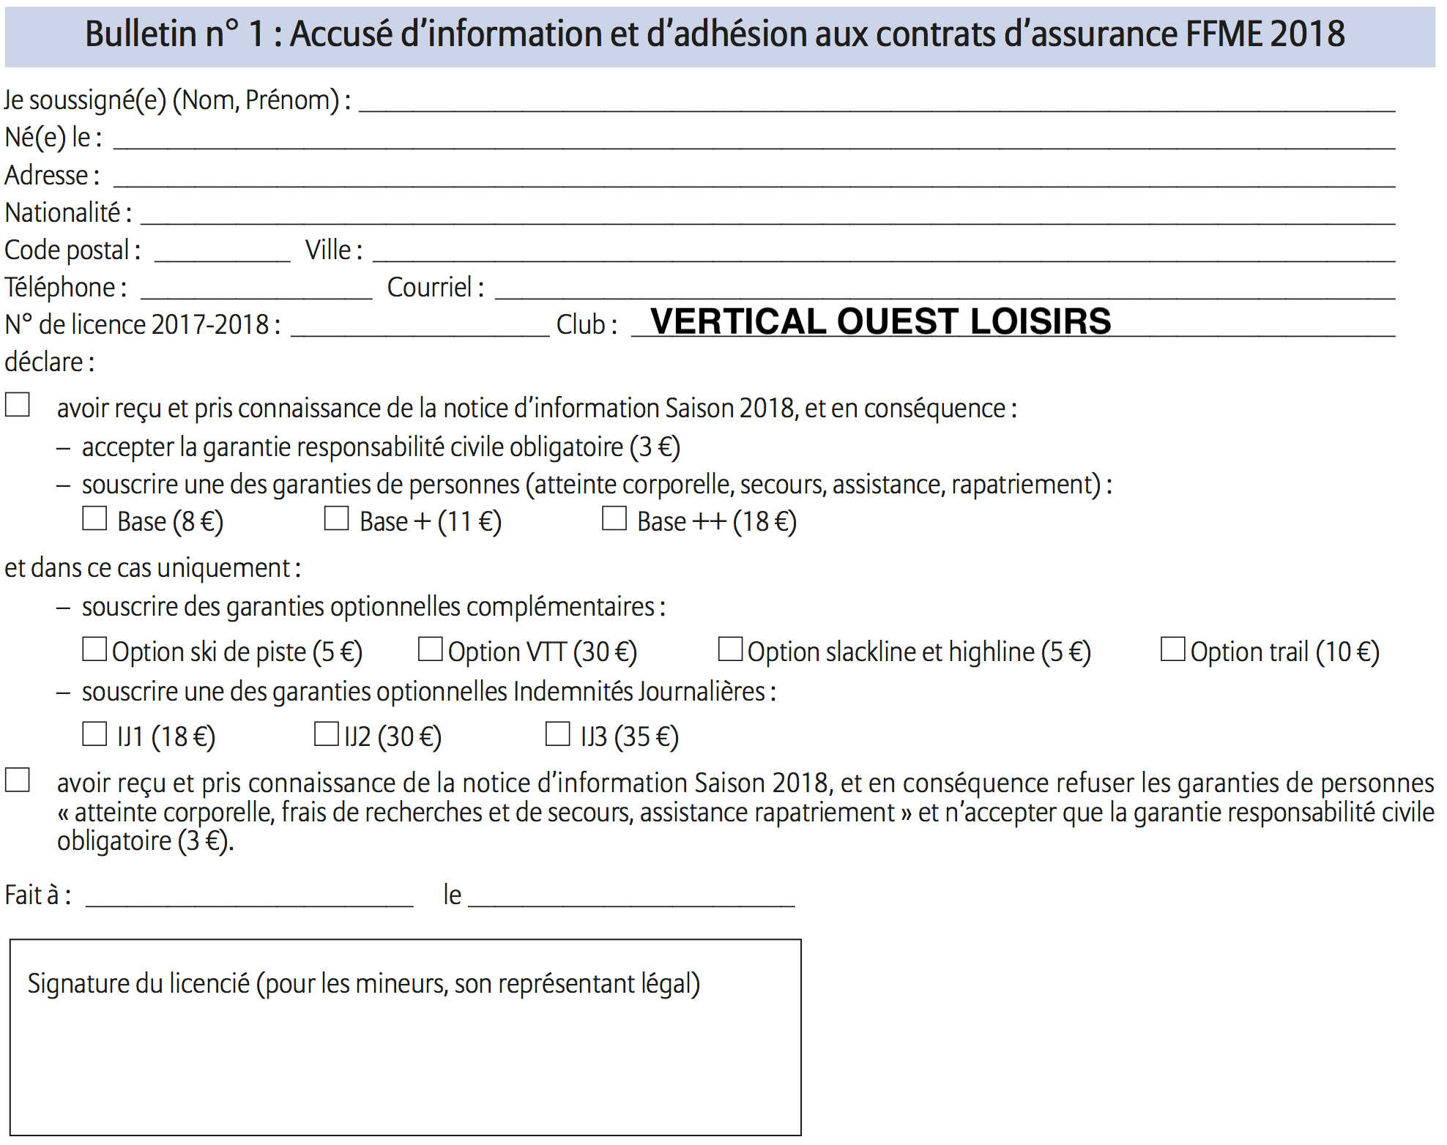

RÈGLEMENT CONCERNANT LES MINEURS – saison 2017/2018
Conditions :
- Pour les créneaux jeunes : avoir 12 ans révolus ou 11 ans si issu du CIS escalade de Rennes. Pour le créneau enfants : avoir 7 ans révolus.
- Présenter un certificat médical datant de moins de 3 mois lors si nouvelle inscription ou l’attestation de santé si renouvellement d’inscription.
- Remplir l’autorisation parentale ci-dessous.

Pour les mineurs, la pratique de l’escalade en club est limitée aux seules activités encadrées par un encadrant désigné par le club (mur et sorties extérieures). L’association ne peut être considérée comme responsable lors d’une pratique de l’escalade en dehors des activités qu’elle organise. Les mineurs de moins de 16 ans sont acceptés sur les créneaux libres s’ils sont autonomes et accompagnés d’un adulte responsable clairement identifié.

AUTORISATION PARENTALE

Je soussigné (e), Madame ou Monsieur : ……………………................………………………………………………….………………………………..……….
Demeurant : ……………………………………………………………………..................…………………………………….…………………………………..……
Agissant en qualité de :  Père  Mère  Tuteur de (Nom, Prénom de l’enfant) ………………...............………………………………………..
1 – l’autorise
- A pratiquer les activités prévues à l’association Vertical Ouest Loisirs.
- A partir seul(e), 10 minutes après la fin du cours ou la sortie collective, celui-ci (celle-ci) ne se trouvant plus alors sous la responsabilité de l’association.
2 – autorise le responsable de l’activité, en cas d’urgence, à prendre toute initiative pour un transfert à l’hôpital ou en clinique et autorise le médecin consulté, à toute intervention médicale, chirurgicale y compris l’anesthésie générale.
Observations (signaler toute allergie et précautions à prendre) : …………………………………............................................……………………………………
……………………………………………………………………………………………………………………………………………............................................……..
3 – autorise le transport de mon enfant dans le cadre de l’organisation générale de l’activité.
4 – autorise l’association Vertical Ouest Loisirs à utiliser l’image de mon enfant sur support photographique ou informatique pour l’usage exclusif de l’association.
5 – autorise tout médecin agréé par le Ministère des sports, dûment mandaté à cet effet à procéder à tout prélèvement nécessitant une technique invasive lors d’un contrôle antidopage sur mon enfant.
Je déclare avoir pris connaissance du règlement intérieur concernant la pratique par les mineurs, des activités de l’association.

DATE : SIGNATURE (précédée de la mention manuscrite « Lu et approuvé ») :

